Valgliste

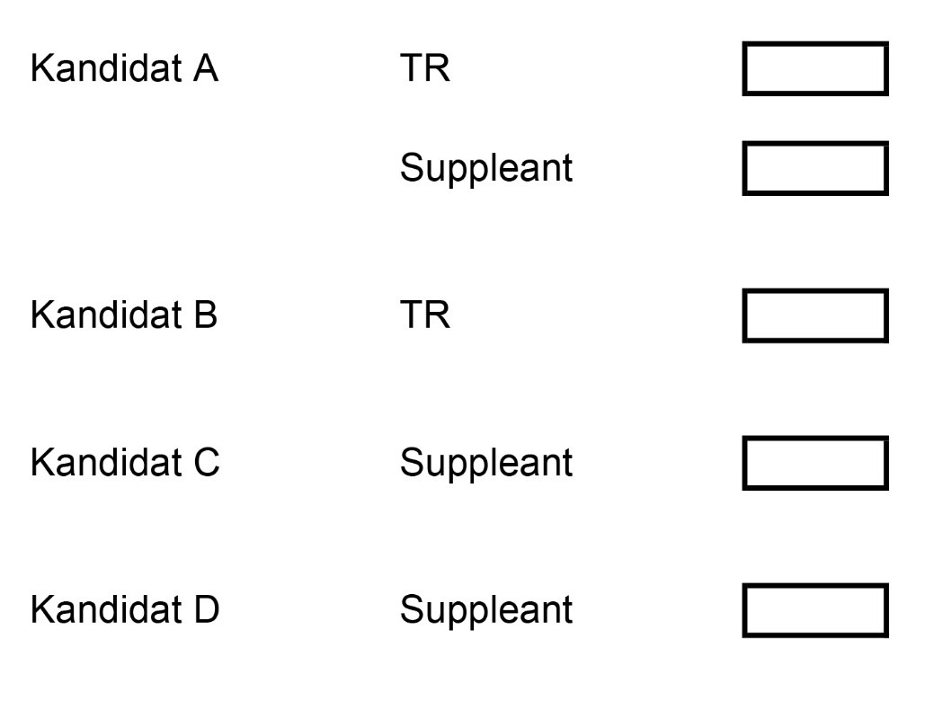

A stiller op til TR-posten, men vil gerne være suppleant, hvis hun ikke vælges til TR.
B stiller også op til TR-posten, men ønsker ikke suppleantposten, hvis hun ikke vælges til TR.
C og D stiller kun op til suppleantposten.

Hvert medlem afgiver én stemme på en TR-kandidat og én på en suppleantkandidat. I det viste tilfælde kan A få begge medlemmets stemmer.
Ved stemmelighed trækkes der lod.

